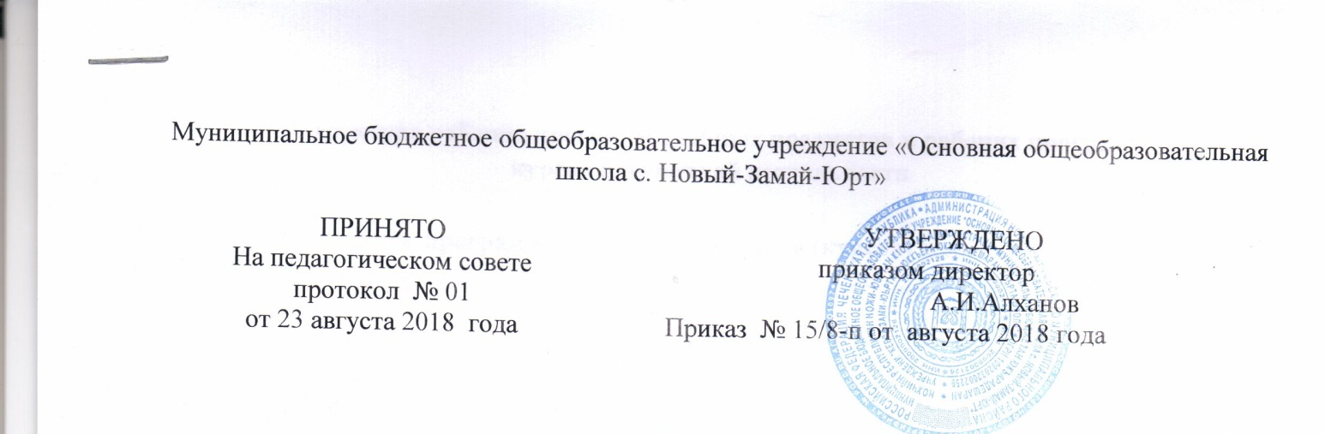
Положение
о порядке посещения по своему выбору мероприятий, которые проводятся в образовательной организации и не предусмотренные учебным планом

1.Общие положения

1.1. Настоящее Положение устанавливает правила посещения обучающимися по своему выбору мероприятий, проводимых в МБОУ «ООШ с. Новый-Замай-Юрт» и не предусмотренных учебным планом (в дальнейшем – мероприятия).
1.2. В соответствии со статьей 34 части 4 Федерального закона от 29.12.2012 № 273-ФЗ «Об образовании в Российской Федерации» обучающиеся имеют право на посещение по своему выбору мероприятий, которые проводятся в Организации, осуществляющей образовательную деятельность, и не предусмотрены учебным планом, в порядке, установленном локальными нормативными актами.
1.3. При принятии настоящего локального нормативного акта, в соответствии со статьей 30 части 3 ФЗ-273 «Об образовании в РФ», учитывается мнение Управляющего совета школы.

2. Правила проведения мероприятий

2.1. Состав обучающихся, допущенных к участию в мероприятии, программа мероприятия, время его начала и окончания, а также особые требования к проведению мероприятия оговариваются положением о проведении мероприятия и должны быть заранее доведены до сведения обучающихся.
2.2. Начало мероприятия допускается не ранее чем через 45 минут после окончания учебных занятий. Мероприятие должно оканчиваться не позднее 20:00.
2.3. Приход и уход с мероприятия осуществляется организованно, в порядке, установленном положением о проведении мероприятия.
2.4. Бесконтрольное хождение по территории МБОУ «ООШ с. Новый-Замай-Юрт» Ножай-Юртовского р-на во время проведения мероприятия запрещается.
2.5. Присутствие на внеклассных мероприятиях лиц, не обучающихся в МБОУ «ООШ с. Новый-Замай-Юрт» Ножай-Юртовского р-на, допустимо только с разрешения директора школы или ответственного за проведение мероприятия (заместителя директора по воспитательной работе, дежурного администратора).
2.6. Запрещается приходить на мероприятие в нетрезвом виде и распивать спиртные напитки на территории МБОУ «ООШ с. Новый-Замай-Юрт» Ножай-Юртовского р-на.
2.7. Во время проведения мероприятия все участники должны соблюдать правила техники безопасности, правила внутреннего распорядка для обучающихся МБОУ «ООШ с. Новый-Замай-Юрт» Ножай-Юртовского р-на и настоящие правила о порядке посещения обучающимися по своему выбору мероприятий, не предусмотренных учебным планом, которые проводятся в МБОУ «ООШ с. Новый-Замай-Юрт» Ножай-Юртовского р-на.
2.8. Запрещается своими действиями нарушать порядок проведения мероприятия или способствовать его срыву.

3. Права и обязанности обучающихся

3.1. Обучающиеся имеют право на уважение человеческого достоинства, защиту от всех форм физического и психического насилия, оскорбления личности, охрану жизни и здоровья во время проведения мероприятий.
3.2. Обучающиеся имеют право использовать плакаты, лозунги, речевки во время проведения состязательных, в том числе спортивных мероприятий, а также соответствующую атрибутику (бейсболки, футболки с символикой мероприятия и др.). 3.3. Обучающимся запрещено приводить на мероприятия посторонних лиц без ведома директора или представителя Организации, ответственного за проведение мероприятия.

4. Права и обязанности Организации

4.1. Организация может устанавливать возрастные ограничения на посещение мероприятия.
4.2. Организация может устанавливать право на ведение обучающимися во время мероприятий фото и видеосъемки.
4.3. Организация может устанавливать запрет на пользование мобильной связью во время мероприятия.
4.4. Организация может устанавливать запрет на повторный вход на мероприятие.

